

Sotto le stelle di St. Vincent:
arrivano le nuove Rondoval con piscina privata
al Sandals Saint Vincent and the Grenadines
Dal 1° novembre 2026 debutta una nuova idea di “hideaway” caraibico:
20 ville rotonde iconiche, tre con rooftop privato per osservare il cielo notturno.

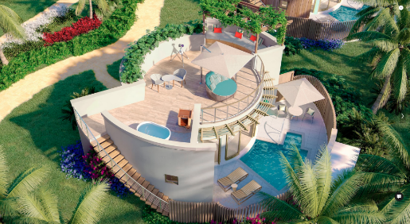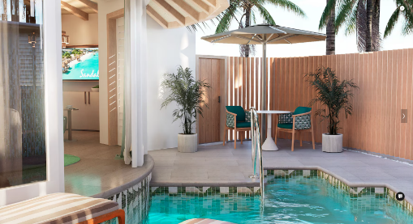
NOVITÀ: Rondoval Butler Villas con piscina privata, apertura prevista per il 1° novembre 2026

Torino, 21 gennaio 2026 – C’è un lusso che non fa rumore, ma si nota subito: quello di avere spazio, privacy… e il cielo tutto per sé. Al Sandals Saint Vincent and the Grenadines si apre un nuovo capitolo dell’ospitalità adults-only nei Caraibi orientali: sono ufficialmente prenotabili le 20 nuove Rondoval Butler Villas with Private Pools in arrivo dal 1° novembre 2026. Iconiche per la loro forma rotonda e per l’atmosfera “rifugio tropicale”, le Rondoval approdano nel nuovissimo resort di St. Vincent portando con sé un mix irresistibile per chi scrive di viaggi (e per chi li sogna): piscina privata, vita all’aria aperta, dettagli curati e un ritmo che invita a rallentare.

Un rifugio nella natura, tra giardini tropicali e privacy totale
Adagiata vicino alla valle di Buccament Bay, questa nuova collezione di ville è pensata per chi cerca tranquillità e riservatezza: metrature generose (da 93 a oltre 186 mq) e interni costruiti attorno a un grande letto king-size, con bagno completo (doppio lavabo, doccia walk-in, vasca freestanding). Ogni villa offre inoltre piscina privata, vasca da bagno outdoor, bar rifornito, room service h24 e servizio maggiordomo personalizzato.

Il dettaglio che fa notizia: un rooftop privato per guardare le stelle
Tre ville alzano l’asticella dell’esperienza con un’idea semplice e potentissima (anche editorialmente): portare la sera “in alto”. Le Rondoval Sky Butler Villas with Private Pools – al momento prenotabili solo su richiesta – includono una terrazza privata sul tetto: un angolo riservato per osservare il cielo stellato di St. Vincent, tra un drink dopo cena, un tuffo al chiaro di luna e l’osservazione con telescopio.

Un’evoluzione dell’offerta villa: anche cinema “in camera”
L’espansione si inserisce nel recente upgrade delle sistemazioni del resort, che include le Butler Villa Suites with Private Pools già inaugurate. Alcune ville dispongono anche di sale multimediali dedicate, per un soggiorno ancora più su misura: dal relax a bordo piscina servito dal maggiordomo, a una serata cinema “privata” senza uscire dalla suite.

Adults-only, design contemporaneo e sapori dell’isola
Sandals Saint Vincent and the Grenadines è un resort per soli adulti, dal design contemporaneo, con sport terrestri e acquatici e nuovi concept di ristorazione e bar: dal Buccan, per assaporare la cucina dell’isola, al Three Jewels, dedicato a rum caraibici e cocktail artigianali.

Per ulteriori informazioni su Sandals Resorts e Beaches Resorts,
rivolgersi all’Agenzia di Viaggio o al Tour Operator di fiducia.

SANDALS RESORTS INTERNATIONAL
Sandals Resorts International (SRI) è la società madre di alcuni dei brand più noti del turismo, tra cui Sandals Resorts e Beaches Resorts. Fondata da Gordon “Butch” Stewart nel 1981, SRI ha sede a Montego Bay (Giamaica) ed è responsabile dello sviluppo del resort, degli standard di servizio, della formazione e delle azioni quotidiane.

SANDALS RESORTS
Sandals® Resorts, impresa familiare, propone soggiorni per sole coppie e garantisce agli ospiti la vivacità, l'autenticità e lo spirito dei Caraibi. Pioniere dell’esperienza di vacanza all-inclusive nella regione caraibica, Sandals mette a disposizione 17 resort collocati sulle spiagge di Giamaica, Antigua, Saint Lucia, Bahamas, Barbados, Grenada, Curaçao e Saint Vincent e Grenadine, ognuno dei quali riflette l’autentica atmosfera dell’isola in cui sorge. Dalla cucina locale ai sapori internazionali, dal servizio maggiordomo alle suite d’autore, tra cui le prime Overwater Villas dei Caraibi, Sandals assicura agli ospiti una vacanza esclusiva ed esperienze locali coinvolgenti, come quelle previste dal nuovo programma culinario Island Inclusive o con il noleggio di MINI Coopers per esplorare l’isola in autonomia, potenziando il concetto di vacanza all-inclusive. Sostenendo la regione che chiama casa, Sandals è simbolo concreto del potere di trasformazione che può generare il turismo, unitamente al suo impatto sulle popolazioni locali, agendo attraverso il suo braccio filantropico, la Sandals Foundation.
Per maggiori informazioni su Sandals Resorts, visitare il sito: www.sandals.com

BEACHES RESORTS
Beaches Resorts, impresa familiare, è il parco giochi dei Caraibi dove le famiglie possono vivere la migliore esperienza di vita isolana. Con resort all-inclusive a Turks & Caicos e in Giamaica, e presto anche a Barbados e alle Bahamas, Beaches offre vacanze all-inclusive per famiglie, con una vivace selezione di ristoranti, food truck e sport acquatici a volontà, spettacoli dal vivo e favolosi parchi acquatici. I bambini scoprono la magia con Caribbean Adventures, con Sesame Street®, i Kids Camp e numerosi luoghi di ritrovo per adolescenti, mentre i genitori beneficiano della tranquillità grazie a baby-sitter certificate, programmi per le attività sensoriali e ville con più camere da letto, perfette per radunare le generazioni familiari. Ai Beaches, ogni componente della famiglia prova gioia, intraprende relazioni e conserva ricordi che dureranno per tutta la vita.
Per maggiori informazioni sui Beaches Resorts, visitate il sito: www.beaches.com



UFFICIO STAMPA SANDALS RESORTS INTERNATIONAL
MEDIA CONTACT: FRANCESCA SANTANDREA – Corso Valdocco, 2 – 10122 Torino c/o COPERNICO GARIBALDI
T: +39 011 1927 3572 @: info@openmindconsulting.it – W: www.openmindconsulting.it

